**Водопад Джур-Джур**

Джур-Джур — самый мощный и полноводный водопад Крыма. Расположен в окрестностях села Генеральское, в ущелье Хапхал. Джур-Джур является одним из самых больших водопадов Крыма.

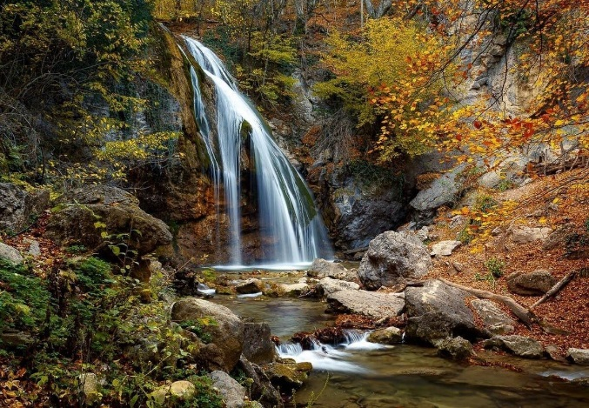

**Красные пещеры**

Оборудованная часть пещеры длиной 500 метров, содержит один из самых больших сталактитов в Европе (высота — более 8 метров, примерный возраст 8 000 лет)

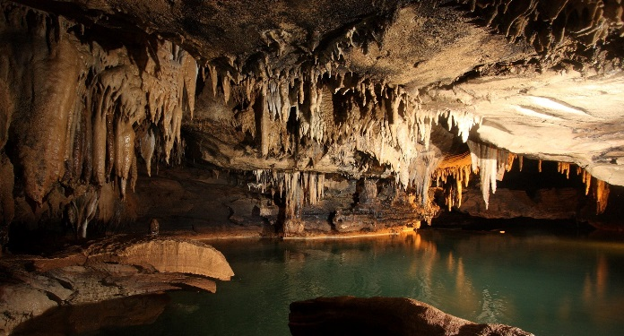

**Арпатские водопады**

Арпатские водопады — живописное место, расположенное в урочище Панагия, неподалёку от горного озера. Арпатские водопады представляют из себя спускающуюся с гор бесчисленным количеством каскадов реку.

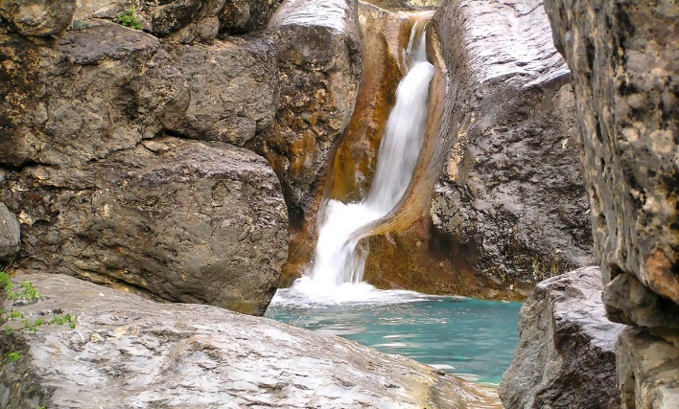

**Таракташская тропа**

Таракташская тропа —считается красивейшим в окрестностях Ялты. Пройдя по нему, вы увидите самый высокий водопад Крыма, причудливые скалы Таракташ.

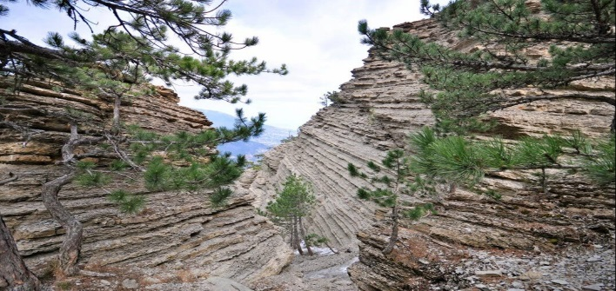

Мы веселые туристы!

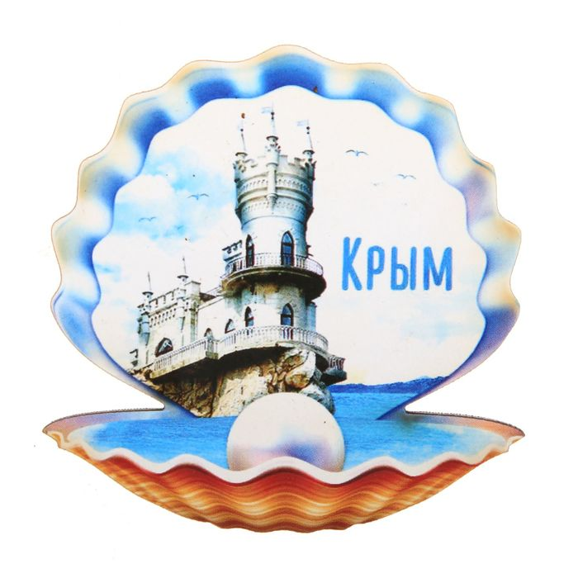

**Белая Скала**

Скалистая гора в Крыму, расположенная близ села Белая Скала Белогорского района.

C 1981 года Белая скала является памятником природы республиканского значения.

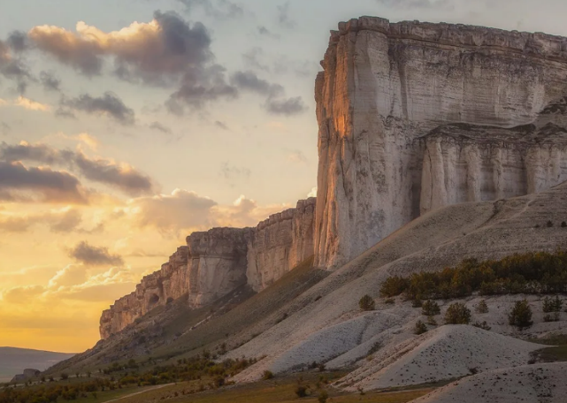

**Кадыковский карьер**

Находится к югу от населённого пункта Ушаковка и к северо-востоку от села Флотского.

В настоящее время карьер используется в качестве резервного источника воды для водоснабжения Севастополя.

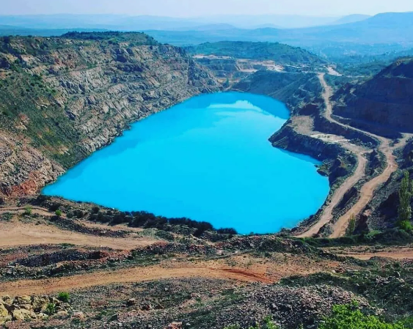

**Бирюзовое озеро**

Этот небольшой водоем возвышается на 610 метров над уровнем моря, его глубина на некоторых участках достигает 6 метров. Среди людей ходят легенды о приятной энергетике места, якобы купание в озере способствует восстановлению жизненных сил. Озеро расположено на территории городского округа Алушта в 1,5 км выше села Запрудное.

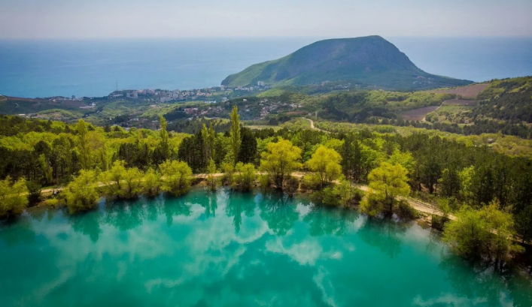

**Гора Демерджи**  
Именно у этой горы расположилась Долина Приведений, которая представляет собой нагромождение валунов и скал, имеющих интересные формы.

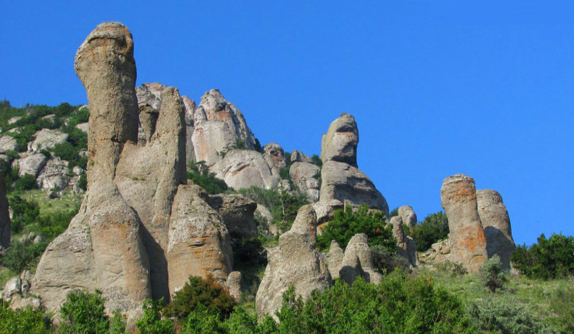

**Ласточкино гнездо**

Псевдоготический замок, расположенный на отвесной 40-метровой скале мыса Ай-Тодор в посёлке Гаспра Ялтинского городского округа Крыма.

Нынешний облик принял в 1912 году.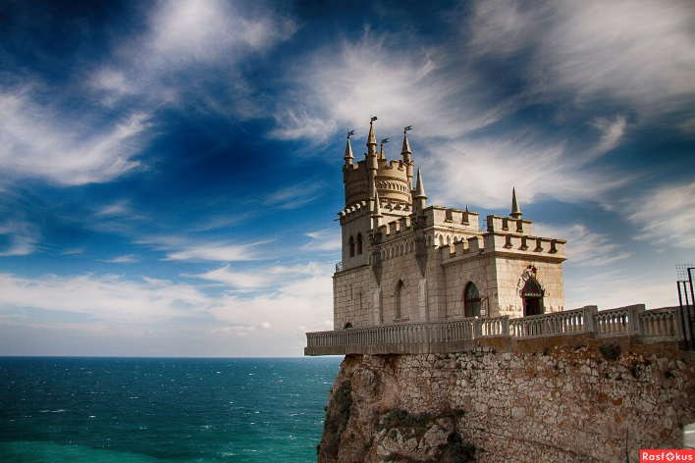

**Генуэзская крепость**

Древний комплекс военных укреплений в городе Судаке Мощная оборонительная система площадью 29,5 га занимает крутой горный склон и является объектом культурного наследия федерального значения.

